Bilander

Nordisk Familjebok - Första utgåvan, 1876-1899
Bilander l. Billender (Fr. belandre, Holl. bylander), sjöv., ett tvåmastadt fartyg, som förr begagnades till fraktfart på Nordsjö-kusterna.
Dess tackling liknade en briggs, men i st. f. vanligt storsegel och briggsegel förde det ett trapezformigt segel, som upptill var fäst till ett groft spri, hvilket medelst en räck (ring), på ungefär en tredjedel af spriets längd nedifrån, löpte på masten. När detta segel, som kallades storsegel, var upphissadt, hade spriet ungefär
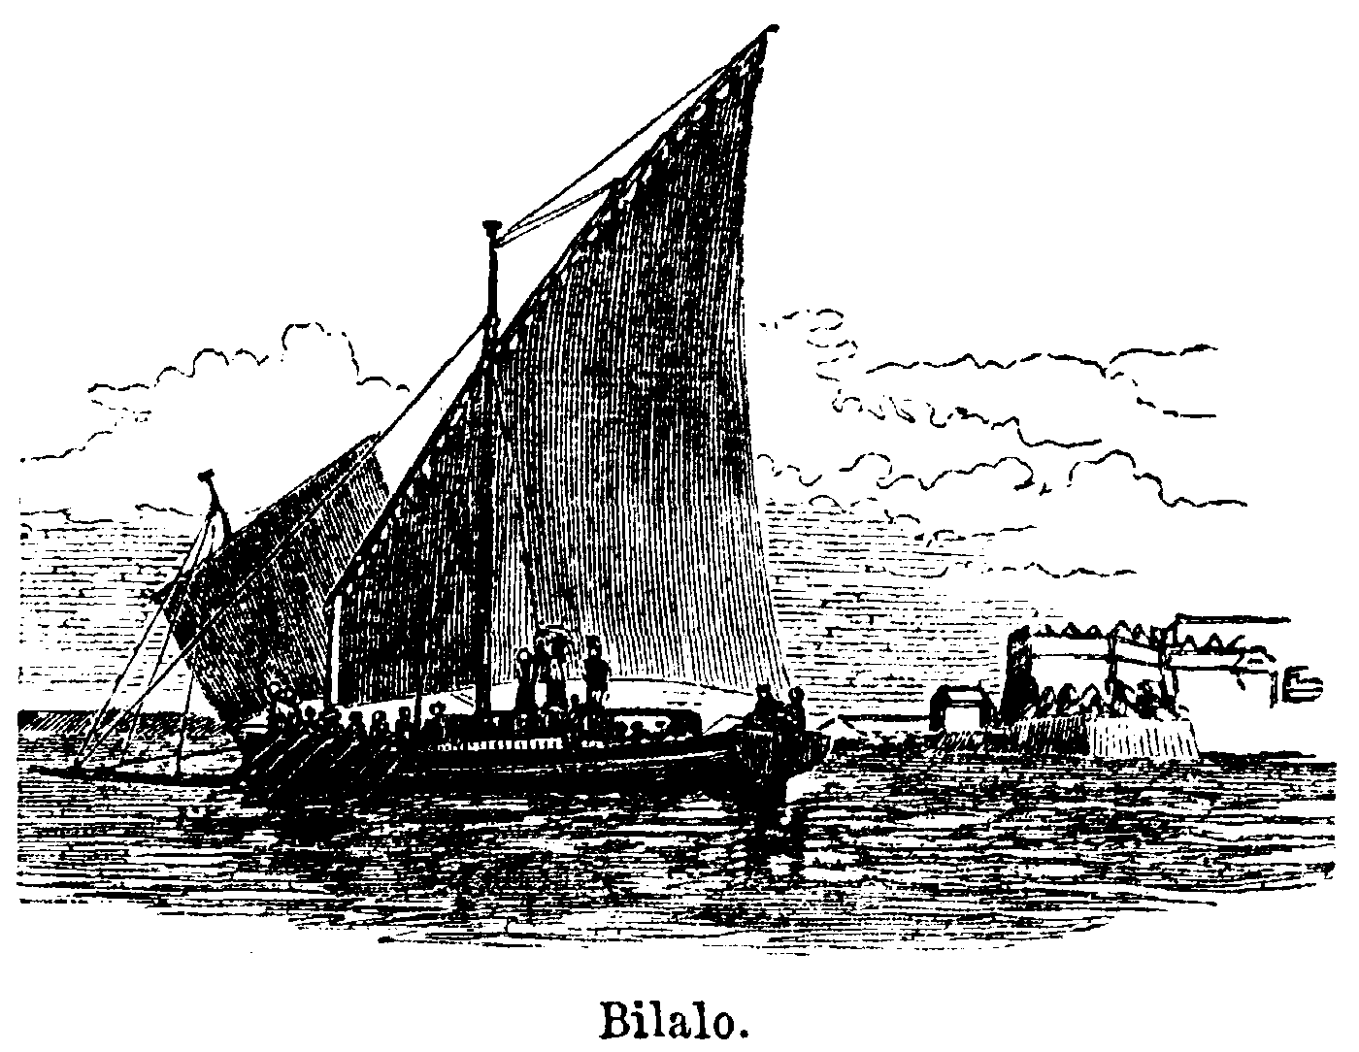
45 graders lutning mot masten i fartygets längdriktning. Fartygets drägtighet var i allmänhet omkring 80 tons. – På de holländska floderna och kanalerna förekom, redan på 1600-talet, ett
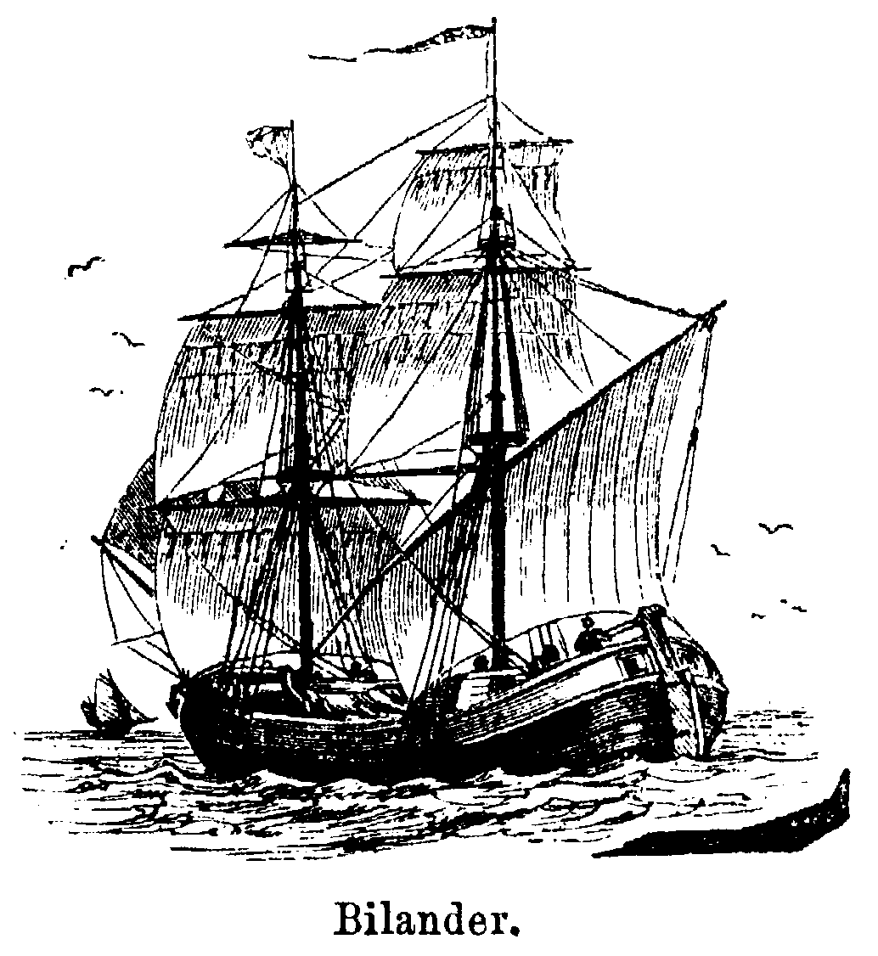
annat slags fartyg, som likaledes kallades bylander eller måhända rättare binnenlander. Detta fartyg var mycket flatbottnadt och hade på sidorna s. k. “svärd” eller “afdriftsvingar”, hvilka vid bidevindsegling nedsläpptes för att hindra afdriften. Midt emellan fartygets långsidor var ifrån aktern till fören en öfverbyggnad eller ett slags däck, som låg 0,15 m. (0,5 f.) högre än skarndäcket; emellan denna öfverbyggnad och fartygssidan fans en gång (s. k. gångbord), 0,45 m. (1,5 f.) bred. För öfrigt liknade han till tackling och segel en hoj, hade vanligtvis 3 mans besättning och en drägtighet af omkring 24 tons. – På franska kusten funnos “belandres”, som voro slup-tacklade. Jfr Brigg och Hoj.

Nautisk Ordbok - 1914
Bilander (Bilander) [Bilander] ett mindre hafs-, flod- och kustfartyg, högst 80 ton med briggrigg, hvarvid dock brigg- och storseglet blifvit ersatta med ett större sprisegel (latinsegel).

Svenskt Nautiskt Lexikon - 1920
Bilander, ett numera utrangerat hollänskt fartyg, briggriggat men med loggertsegel i stället för gaffelsegel på storn.

